
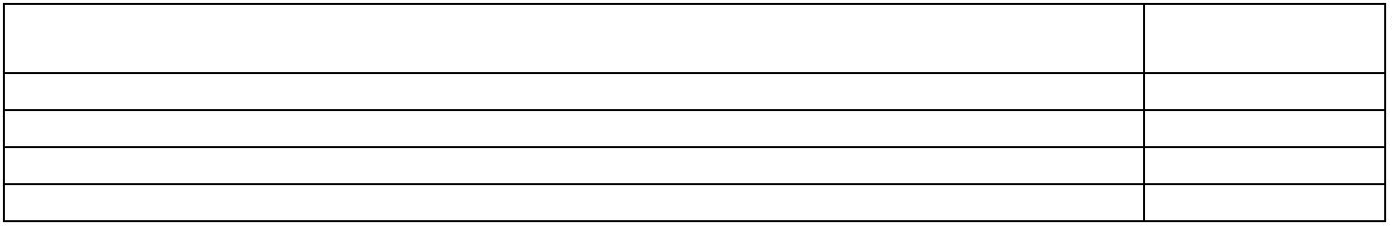

Tlf: 928 727 200 – ext.1240/1193
Denominación obra
Importe
Construcción del Centro Social Casa Pastores
Parque urbano Camilo Sánchez. 2ª fase
Rehabilitación Ermita Sardina
282.019,01 €
630.115,94 €
230.000,00 €
623.165,62 €
Rehabilitación del firme de la Avda. de las Gaviotas y repavimentación de vías aledañas.
La financiación es 100% por el Cabildo Insular
1.2 En relación al Plan de Cooperación con los Ayuntamientos (PCA) anualidad 2025, por
acuerdo plenario del Cabildo de Gran Canaria, el 27/06/2025 se aprobaron las actuaciones
correspondientes a dicha anualidad y que son las siguientes:
Denominación obra
Importe
Reforma de biblioteca municipal de Sardina del Sur
Reposición cerramiento Estadio Municipal de Vecindario-Fase 1
Colector de saneamiento Avda. del Atlantico
siguiente acuerdo: Modificación del Programa Insular de Desarrollo Socioeconómico de
Gran Canaria 2023-2027, por el que se aprobó la propuesta del Ayuntamiento de Santa
Lucía de Tirajana, entre otros, conforme a la siguiente tabla:
2027 (FDCAN), el Consejo de Gobierno Insular el día 21 de julio de 2025, se adoptó el
1.3 En relación al Programa Insular de Desarrollo Socioeconómico de Gran Canaria 2023-
La financiación es 100% por el Cabildo Insular
Remodelación Casas Consistoriales y Oficinas Municipales
492.231,55 €
250.000,00 €
200.000,00 €
219.390,80 €
INFRAESTRUCTURAS, PROYECTOS Y OBRAS
Avda. de Las Tirajanas, 151 (Edificio anexo) - Santa Lucía - Gran Canaria – C.P.: 35110
N.I.F. P-3502300-A
Nº. Rgtro.: 01350228
Expte: 26281/2024
Asunto: Petición de Información para Portal de Transparencia, ejercicio 2025 (SIPO)
Dña. Patricia Yanira Hernández Suárez, Jefa Accidental por suplencia del Servicio de
Infraestructuras, Proyectos y Obras, en relación a la petición de información en materia de
planificación y programación, así como de obras públicas, correspondiente al ejercicio 2025,
al objeto de publicar, en el Portal de Transparencia del Ayuntamiento de Santa Lucía de
Tirajana, tiene a bien informar:
Que en el ejercicio 2025, en el Servicio de Infraestructuras, Proyectos y Obras se han
gestionado o se encuentran en trámite, los siguientes expedientes relativos a subvenciones,
planes o programas de cooperación y Convenios con otras Administraciones:
1. Planes de cooperación en obras / Programas.
1.1 En relación al Plan de Cooperación con los Ayuntamientos (PCA) anualidad anteriores a
2025, el 07/04/2025 se aprobó, mediante Decreto nº CGC/2024/3689 del Consejero de
Hacienda, la liquidación del presupuesto de este Cabildo Insular correspondiente al ejercicio
2024. De acuerdo con dicho Decreto se incorporaron al vigente presupuesto del Cabildo de
Gran Canaria las operaciones incluidas en el Plan de Cooperación con los Ayuntamientos,
correspondientes al Ayuntamiento de Santa Lucía de Tirajana, siendo las obras
incorporadas las siguientes:

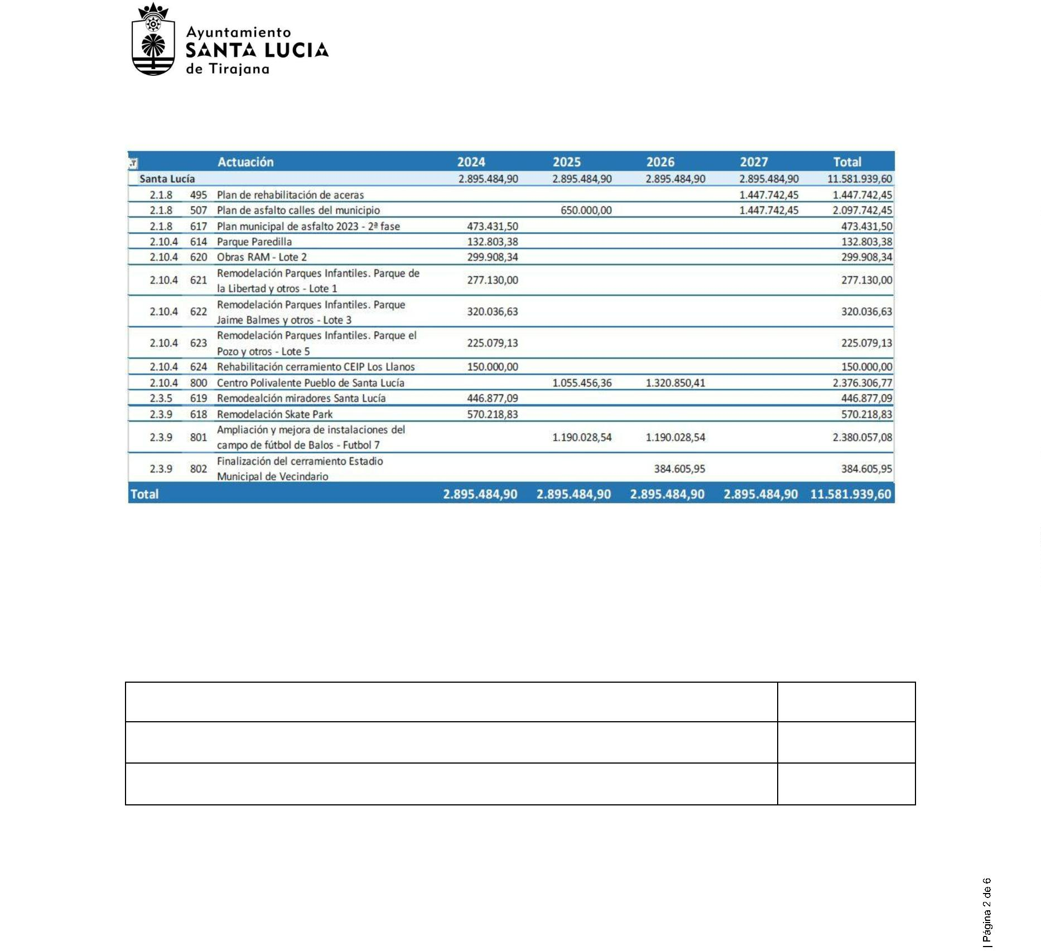
.350.000,00
Informe Obras SIPO Portal Transparencia
Expte: 26281/2024
La financiación es al 50% por Fondo de Desarrollo de Canarias (FDCAN) y al 50% por
fondos municipales.
1.4 Con respecto al Plan Adicional de Inversiones PAI 2024, aprobado en la sesión
extraordinaria del Consejo de Gobierno Insular celebrada el día 26 de julio de 2024, para su
ejecución entre 2025 y 2026, se incluyeron, a favor de este ayuntamiento, las actuaciones:
Denominación obra
Importe
3
€
Parque Urbano Camilo Sánchez 3ª Fase
Construcción de nuevo equipamiento sociocultural La Vereda- El 1.650.000,00
Canario
€
2. Convenios
2.1. CONVENIO DE COLABORACIÓN ENTRE EL CONSORCIO DE VIVIENDAS DE
GRAN CANARIA Y EL ILTRE. AYUNTAMIENTO DE SANTA LUCÍA DE TIRAJANA PARA
LA FINANCIACIÓN DE HONORARIOS DE REDACCIÓN DE PROYECTO, DIRECCIÓN Y
EJECUCIÓN DE LAS OBRAS DE REHABILITACIÓN EXTERIOR DE 50 VIVIENDAS
SOCIALES EN SARDINA DEL SUR.
El objeto de este convenio de colaboración consiste en la financiación por parte del
Consorcio de Viviendas de Gran Canaria de la redacción del proyecto, dirección y ejecución
de las obras correspondientes a la memoria explicativa del proyecto "REHABILITACIÓN
EXTERIOR DE 50 VIVIENDAS SOCIALES EN SARDINA DEL SUR", remitido por el
Ayuntamiento de Santa Lucía de Tirajana en fecha 25 de agosto de 2022, que comprende la
rehabilitación exterior de 50 viviendas sociales en Sardina del Sur, con un presupuesto total
que asciende a 481.800,00 euros. Su ejecución ha sido prorrogada hasta 31/12/2027, en
virtud de adenda segunda firmada el 31/12/2025.
2.2. CONVENIO DE COOPERACIÓN ENTRE LA CONSEJERÍA DE EDUCACIÓN,
FORMACIÓN PROFESIONAL, ACTIVIDAD FÍSICA Y DEPORTES DEL GOBIERNO DE
CANARIAS Y EL AYUNTAMIENTO DE SANTA LUCÍA DE TIRAJANA, ISLA DE GRAN



180.372,63 €
120.000,00 €
Financiada al 100% por el Organismo concedente de la subvención.
Se presentó un único licitador y fue adjudicado por Decreto del 20/04/2026, por importe de
118.395,00 €.
3
.2 CONSEJERÍA DE PRESIDENCIA, AAPP, JUSTICIA Y SEGURIDAD DEL GOBIERNO
DE CANARIAS
Denominación obra
Importe
Gastos adecuación y dotación de espacios de las nuevas oficinas de
justicia en los municipios.
Financiada al 100% por el Organismo concedente de la subvención.
Se encuentra en fase de actuaciones preparatorias de contrato
3
.3 CONSEJERÍA DE PRESIDENCIA DEL CABILDO INSULAR -SERVICIO DE
PRESIDENCIA
Denominación obra
Importe
Mejora visual e iluminación de rotonda de El Doctoral y su entorno
150.000 €
Informe Obras SIPO Portal Transparencia
Expte: 26281/2024
Importe
Denominación actuación
GOBIERNO DE CANARIAS
.1 CONSEJERÍA DE EDUCACIÓN, UNIVERSIDADES, CULTURA Y DEPORTES DEL
3
A continuación se relaciona listado de obras para las cuales, se ha obtenido financiación
para su ejecución a través de subvenciones nominativas por otras Administraciones
Públicas en 2025, al día de la fecha:
3. Subvenciones nominativas
06/11/2025.
Su ejecución ha sido prorrogada hasta 29/12/2026, en virtud de adenda segunda firmada el
La aportación económica asciende a la cantidad de 650.000,00 €, incluido el IGIC. Dicha
aportación corresponde a la financiación del 93,20% por parte de la Consejería de
Educación y el 6,80% al Ayuntamiento.
El Convenio tiene por objeto el establecimiento de los mecanismos de cooperación
necesarios entre la Comunidad Autónoma de Canarias, a través de la Consejería de
Educación, Formación Profesional, Actividad Física y Deportes, y el Ayuntamiento de Santa
Lucía de Tirajana para la redacción de los proyectos de reforma integral y mejoras
necesarias y la posterior ejecución de las obras en centros educativos pertenecientes al
municipio de Santa Lucía de Tirajana.
MEJORAS NECESARIAS EN CENTROS
Y
OBRAS «REFORMA INTEGRAL
EDUCATIVOS DEL MUNICIPIO».
CANARIA, PARA LA REDACCIÓN DE LOS PROYECTOS Y EJECUCIÓN DE LAS
Adecuación de la Cueva Túnel del BIC de La Fortaleza


En fase de actuaciones preparatorias, pendiente de la preceptiva autorización de
actuaciones arqueológicas, por parte del Servicio de Patrimonio Histórico.
3
.4 CONSEJERÍA DE GOBIERNO DE PRESIDENCIA Y MOVILIDAD SOSTENIBLE DEL
CABILDO INSULAR -SERVICIO DE PATROMONIO HISTÓRICO
Denominación actuación
Importe
Trabajos arqueológicos, estudios
arqueológicos para su visita PH12/25
y
adecuación de espacios 250.000,00 €
Financiada al 100% por el Organismo concedente de la subvención.
Financiada al 100% por el Organismo concedente de la subvención.
Se ha reintegrado en fecha 21/04/2026, pues se incorpora nuevo expediente de subvención
para 2026.
3
.5 CONSEJERÍA DE ÁREA DE COOPERACIÓN INSTITUCIONAL Y SOLIDARIDAD
INTERNACIONALDEL CABILDO INSULAR
Denominación obra
Importe
Suministro
audiovisuales en Salón de Plenos y Actos
e
instalación de equipos de telecomunicaciones
y
2
Informe Obras SIPO Portal Transparencia
Expte: 26281/2024
Financiada al 100% por el Organismo concedente de la subvención.
50.000 €
500.000 €
00.000 €
Obra cofinanciada por el Ayuntamiento de Santa Lucía de Tirajana con 191.769,50 euros.
Se presentaron cuatro empresas y se adjudicó por decreto del 11/09/2025, por importe de
153.415,59 €. Obra en ejecución desde el 06/02/2026.
3
.6 CONSEJERÍA INDUSTRIA, COMERCIO Y ARTESANÍA - SERVICIO DE INDUSTRIA
Y COMERCIO DEL CABILDO INSULAR
Denominación obra
Importe
Refugios de sombra y mobiliario urbano en la Zona Comercial Abierta
Financiada al 100% por el Organismo concedente de la subvención.
El proyecto, que forma parte del objeto de la subvención, ha sido informado favorablemente
en fecha 24/04/2026. La subvención tiene de plazo de ejecución hasta el 30/04/2027.
3
.7 TURISMO DE GRAN CANARIA - CABILDO INSULAR
Denominación obra
Importe
Cooperación en la rehabilitación y mejora de las infraestructuras
turísticas de Santa Lucía (Recinto Ferial)
4

26.037,37
€
Informe Obras SIPO Portal Transparencia
Expte: 26281/2024
El proyecto, que no forma parte del objeto de la subvención, está siendo redactado por un
técnico externo. El plazo de ejecución de la subvención alcanza hasta el 12/01/2028.
3
.8 VICEPRESIDENCIA PRIMERA Y CONSEJERÍA DE OBRAS PÚBLICAS – SERVICIO
DE OBRAS PÚBLICAS - CABILDO INSULAR
Denominación obra
Importe
1
Repavimentación de viales en Santa Lucía Casco
Obra cofinanciada por el Ayuntamiento de Santa Lucía de Tirajana con 16.536,50 €.
Redactado el proyecto y finalizadas las actuaciones preparatorias del contrato. El proyecto
se encuentra en fase de licitación.
Es cuanto tengo a informar, a los efectos que procedan.
En Santa Lucía de Tirajana, a la fecha de la firma electrónica;
La Jefa Accidental por suplencia del Servicio de Infraestructuras, Proyectos y Obras
(Decreto nº3962, de 20/06/2025)
Fdo: Patricia Yanira Hernández Suárez

Informe Obras SIPO Portal Transparencia
Expte: 26281/2024
SR. ALCALDE PRESIDENTE DEL ILUSTRE AYUNTAMIENTO DE SANTA LUCÍA DE TIRAJANA

